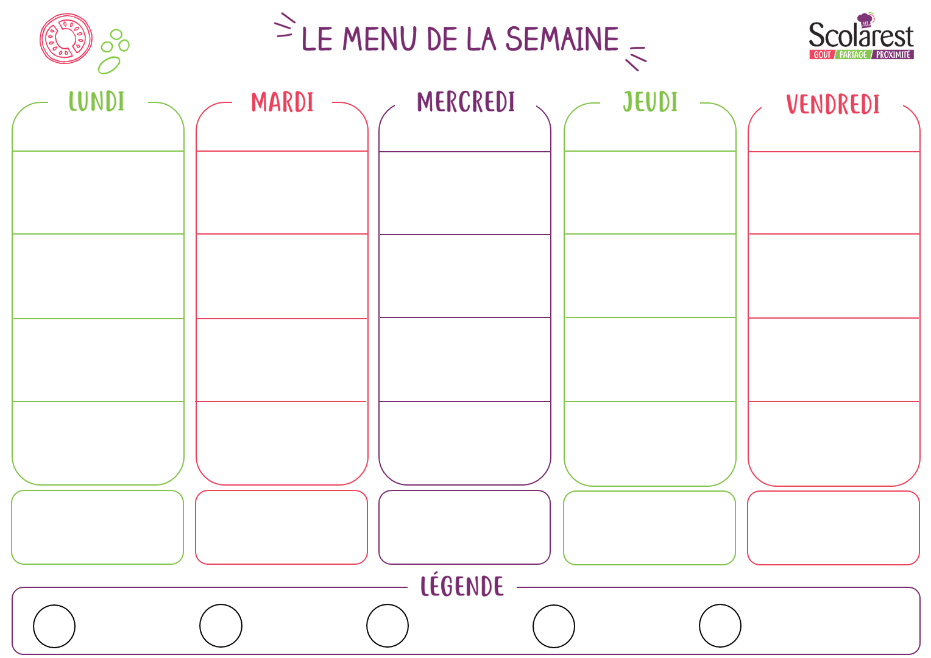
Déjeuner
 | 22/05 |  | 23/05 |  | 24/05 |  | 25/05 |  | 26/05
 | Salade pommes de terre  Salade batavia vinaigrette  Tomates au basilic | 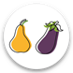 | Salade de haricots verts et maïs  Salade batavia vinaigrette  Taboulé |  | Melon jaune |  | Salade batavia vinaigrette  Tomates vinaigrette  Salade de riz mexicaine |  | Carottes râpée sauce cumin  Salade batavia vinaigrette  Salade de blé à l'indienne
 | Cordon bleu de volaille  Carottes sautées  Riz créole |  | Farfalles petits pois,  artichauts crème fromagère |  | Roti de porc au jus  Lentilles cuisinées |  | Beignet de calamar  Haricots verts persillés |  | Boulettes de veau  sauce aux champignons  Semoule  Ratatouille
 | Mimolette  Yaourt nature sucre |  | Camembert  Yaourt aromatisé |  | Emmental  Petit suisse aux fruits |  | Fromage tendre carré  Fromage blanc aux fruits |  | Edam  Yaourt nature sucré
 | Salade de fruits exotiques  Tarte flan pâtissier |  | Liégeois chocolat  Le 4/4 original  les desserts de ma mamie |  | Spécialité de pommes  saveur biscuit |  | Tarte aux pommes  Duo de kiwi et banane |  | Smoothie exotique  Mousse au chocolat
Diner
 | 22/05 |  | 23/05 |  | 24/05 |  | 25/05 |  | 26/05
 | Macédoine au surimi et mayonnaise  Salade batavia vinaigrette |  | Samoussa aux légumes  Salade batavia vinaigrette |  | Concombre émincé  aux éclats de maïs  Salade batavia vinaigrette |  | Pâté de foie cornichon  Salade batavia vinaigrette
 | Burrito  tex mex |  | Filet de colin  sauce ciboulette  Jardinière de légumes  Riz créole |  | Gratin de gnocchis  aux épinards |  | Omelette basquaise  Piperade  Blé sauté
 | Bleu de Bresse  Yaourt aromatisé |  | Camembert  Yaourt nature sucré |  | Fournols  Yaourt aromatisé |  | Gouda  Petit suisse aux fruits
 | Smoothie fraise  banane |  | Lait gélifié  arôme caramel |  | Banane au chocolat  et amandes |  | Tarte au chocolat
